Article: Visual Basic 6 - Inviare una email con CDO
Date: 29/01/2012
Posted by: HeelpBook Staff
Source: Link
Permalink: Link

Visual Basic 6 – Inviare una email con CDO

Come tutti gli altri linguaggi di casa Microsoft, anche il Visual Basic utilizza l'oggetto CDO per inviare email ad una form ed il funzionamento è analogo, ad esempio, a quello di ASP.
Non resta quindi che fare un esempio. Create un nuovo progetto ed aggiungete una form come nuovo EXE standard; inserite poi gli elementi fino ad ottenere un risultato simile all'immagine che segue:

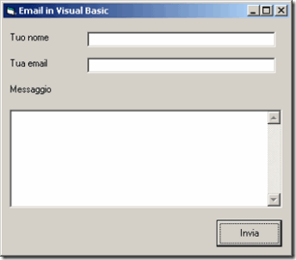

I nomi da assegnare agli elementi sono "txtNome" per la casella in cui andrà inserito il nome; "txtEmail" per la casella di testo in cui inserire l'email; "txtMessaggio" per la casella relativa al contenuto del messaggio; "cmdEmail" per il bottone di invio della mail.
Non preoccupatevi di assegnare un nome alle Label descrittive, in quanto non hanno alcuna utilità finalizzata al funzionamento del programma. Inserite adesso il riferimento all'oggetto CDO dal menu:

Progetto / Riferimenti

selezionando la voce Microsoft CDO for Windows 2000 Library.
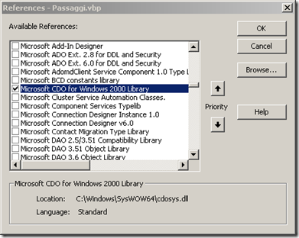

Segue il codice relativo all'evento click sul bottone "cmdEmail":

Private Sub cmdEmail_Click()
Dim nome, email, messaggio
nome = txtNome.Text
email = txtEmail.Text
messaggio = txtMessaggio.Text
If Len(Trim(nome)) = 0 Then
MsgBox "Inserisci il tuo nome", vbCritical, "Errore"
txtNome.SetFocus
ElseIf InStr(email, "@") = 0 Then
MsgBox "Inserisci la tua email", vbCritical, "Errore"
txtEmail.SetFocus
ElseIf Len(Trim(messaggio)) = 0 Then
MsgBox "Inserisci il messaggio", vbCritical, "Errore"
txtMessaggio.SetFocus
Else
Dim cdo As New CDO.Message
With cdo
.From = email
.To = "tuamail@server.ext" ' QUI LA TUA EMAIL
.Subject = "Messaggio da " & nome
.TextBody = messaggio
.Send
End With
End If
End Sub

Il funzionamento è semplice: effettuo in primis un controllo sui campi, compreso un banale controllo sul campo relativo all'indirizzo email del mittente; a condizioni soddisfatte creo la classe CDO.Message ed utilizzo i normali campi valorizzati dal mittente.
Naturalmente il computer su cui si testa lo script deve avere il componente installato.
Nota: l'indirizzo email del destinatario si prevede che sia statico e va inserito nell'unica riga di codice commentata del programma che riporto di sotto:

.To = "tuamail@server.ext" ' QUI LA TUA EMAIL

